技术参数
产品名称：中置柜核相仪
产品型号：HZHX-Z
- 产品简介
HZHX-Z中置柜核相仪又名无线高压卫星授时远程核相仪由X接收器、Y接收器、X采集器、Y采集器、A1采集器、A2采集器、B1采集器、B2采集器、C1采集器、C2采集器、伸缩绝缘杆等组成，同时具有中置柜核相、环网柜核相、本地核相、远程核相等功能。远程核相能实现超远距离核相、地下室核相、矿井下核相，授时精度小于30nS。接收器采用3.5寸真彩液晶屏，内置六合一多模卫星授时模块，支持多种卫星导航系统，包括中国的 BDS（北斗卫星导航系统），美国的GPS，俄罗斯的GLONASS，欧盟的GALILEO，日本的QZSS以及卫星增强系统SBAS（WAAS，EGNOS，GAGAN，MSAS），包含32个跟踪通道，可以同时接收六种卫星授时系统的GNSS信号，并且实现联合授时，确保核相精准。接收器同屏显示实时相位、频率、电压等级，具有“X信号正常、Y信号正常、同相、异相”等语音提示，清晰直观。
本地核相、远程核相：本地核相核相距离约200m，远程核相距离500Km以上，能对1V～550kV的电压线路全智能核相。本地核相、远程核相可用于高压线路和完全密封的环网柜二次核相，其中35kV以下的裸导线XY采集器可以直接接触核相，35kV以上的裸导线XY采集器采用非接触式核相，非接触核相是将XY采集器逐渐靠近被测导线，当感应到电场信号时就可以完成核相，这样无需直接接触高压导线，更加安全！
中置柜核相：由A1、A2、B1、B2、C1、C2共六个中置柜专用采集器组成，用于电力系统小车式开关柜的核相，接收器柜外无线接收数据，并给出核相结果。
本核相仪还具有高压验电器、高压相位表、高压相序表、高压电压表等仪器的部分功能，可以用于验电、相序、相位测试，变压器组别判断等。

二、主要技术指标
功 能 | 中置柜核相、环网柜核相、本地核相、远程核相、频率、相位、相序、验电测试、电压测试
电 源 | 接收器： DC 7.4V 1500mAH可充锂电池  采集器： DC 3.7V 1000mAH可充锂电池  充满电连续工作约8小时
核相模式 | 中置柜核、相远程核相、本地核相
传输方式 | 315MHz、433MHz无线传输
核相距离 | 远程核相距离500km以上
核相距离 | 主机与通用XY采集器通讯距离约100m
核相距离 | 主机与中置柜专用采集器通讯距离约30m
显示模式 | 3.5寸真彩液晶屏显示
量 程 | 通用XY采集器核相电压等级：1V~500kV（超过35kV非接触核相）
量 程 | 中置柜专用采集器电压等级：3.5kV~35kV(绑扎线路上)
量 程 | 相位：0°～360°
量 程 | 电压：AC 3.5kV～35kV（使用XY采集器接触测试电压时）
量 程 | 频率：45Hz～75Hz
最小分辨力 | 0.1°、0.1Hz、1V
精 度(23℃±5℃，80%RH以下) | 远程核相：≤±5°
精 度(23℃±5℃，80%RH以下) | 本地核相、中置柜核相：≤±10°
精 度(23℃±5℃，80%RH以下) | 频率：≤±2Hz
相别定性 | 本地核相和中置柜核相：接收器显示的实时相角差在0°～30°或330°~360°为同相；210°~270°或90°~150°为异相
相别定性 | 远程核相：两个接收器相角之差0°～30°或330°~360°为同相；210°~270°或90°~150°为异相
语音功能 | 同相、异相、X信号正常、Y信号正常等语音功能
持续核相时间 | 在远程核相下，卫星授时成功后，若无卫星信号可持续核相30分钟以上，满足地下室、矿井下核相
绝缘杆尺寸 | 拉伸后长约3.2m；收缩后长约0.6m
核相方式 | 通用XY采集器接触核相：35kV及以下裸导线，或110kV以下有安全绝缘外皮的导线直接接触核相。(带绝缘杆操作)
核相方式 | 通用XY采集器非接触核相：35kV以上裸导线，或110kV以上线路采用非接触核相。(带绝缘杆操作)
核相方式 | 弹簧式辅助接地线的使用：通用XY采集器核相时电压低于100V，测量结果可能不稳定，则需要使用辅助接地线将XY采集器与接地点相连接，以增强信号
核相方式 | 中置柜专用采集器核相：通过磁铁或绑带缠绕在线路器上
验电指示 | 通用XY采集器“嘟--嘟--嘟”蜂鸣声
换 档 | 自动换档
采样速率 | 2次/秒
首次搜星时间 | 第一次开机搜星时间1~5分钟，开机后第二次搜星时间约30秒，后续热启动约1秒，搜索卫星时主机正面水平朝天
授时精度 | 小于30nS
仪表尺寸 | 通用XY采集器：长宽厚145mm×60mm×48mm
仪表尺寸 | 中置专用柜采集器: 长宽厚81mm×56mm×34mm
仪表尺寸 | 接收器：长宽厚250mm×100mm×40mm
背光控制 | 按上下箭头键调整背光亮度
感应强度控制 | 根据感应的电场强弱不同，采集器能自动控制放大倍数，便于排线密集场所核相
数据保持 | 本地核相下按HOLD键保持数据，再按HOLD键取消保持
退出功能 | 按ESC键退出当前功能界面，返回上级目录
数据查阅 | 按ENTER进入数据查阅模式后，按箭头键翻阅所存数据
搜星指示 | 搜索卫星时动态显示“----”符号
自动关机 | 开机约30分钟后，仪表自动关机，以降低电池消耗
额定电流 | 采集器：20mA max；接收器：200mA max
电池电压 | 采集器电源指示灯慢闪，提醒充电；接收器电池电压低符号显示，提醒充电
仪表质量 | 通用XY采集器：205g(含电池)
仪表质量 | 中置专用柜采集器：100g(含电池)
仪表质量 | 接收器：395g(含电池)
仪表质量 | 绝缘杆：0.5kg
仪表质量 | 总质量：6.8kg(含仪表箱)
工作温湿度 | -10℃～40℃；80%Rh以下
存放温湿度 | -10℃～60℃；70%Rh以下
干 扰 | 无特强电磁场；无433MHz、315MHz同频干扰
绝缘强度 | 绝缘杆：AC 110kV/rms(绝缘杆全部拉伸后，两端之间)
绝缘强度 | 采集器：2000V/rms(外壳前后两端之前)
绝缘强度 | 接收器：2000V/rms(外壳前后两端之前)
结 构 | 防滴漏Ⅱ型、IP63
适合安规 | GB13398－92、GB311.1－311.6－8、3DL408－91标准和国家新颁布电力行业标准《带电作业用1kV～35kV便携式核相器通用技术条件DL/T971-2005》要求
适合安规 | 符合IEC61481－A2:2004；IEC 61243－1 ed.2:2003标准

三、产品图片
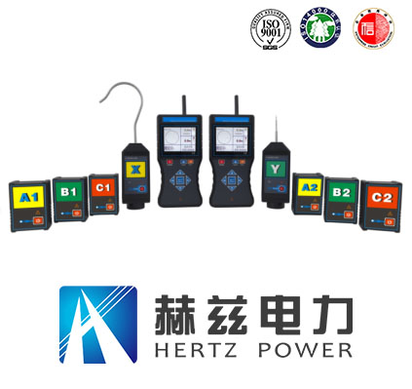
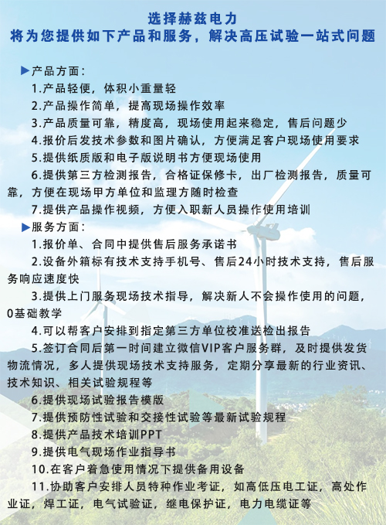

售后服务和质量承诺书
为了更好的服务用户，做好及时的使用指导和售后服务，武汉赫兹电力设备有限公司以“技术领先、质量可靠、轻便易用”为产品宗旨和“快速响应、达到满意、超过期望”为服务宗旨，保证用户在购买、使用、维护产品的每一个过程中都有非常完美的客户体验。
一、产品质量承诺：
1、产品的制造和检测均符合国家标准及行业标准。
2、我公司所提供的产品在质保期内如果存在质量问题，我公司保证全力解决，达到用户满意。
二、产品的质保：
自整机收到货后提供壹年免费维修，终身维护服务。在仪器的使用年限内，本公司将长期提供仪器的维护、使用培训、软件升级、配件供应等相关服务。
三、售后服务能力：
- 在设备的设计使用寿命期内，我公司承诺保证设备的正常使用。壹年内出现故障免费保修，超过壹年或因用户使用不当造成损坏，仍免费提供技术服务，如需更换零部件，仅收取材料成本费。
- 仪器在质保期内如出现故障，请及时与本公司联系，我们将根据情况采取下列措施之一为您服务：□返厂维修 □上门维修 □更换新仪器 □提供应急备品
四、服务管理制度及体系：
1、售前服务： 免费向用户提供技术资料，安排客户对我公司进行考察。
2、售中服务： 为防止用户选型不当而造成不必要的损失，我公司为用户提供专业的技术选型和指导。在发货前公司会拍摄专业的产品操作视频进行指导，确保正确使用该产品，同时也可以通过电话、视频进行技术交流，让用户用得安心。
3、售后服务： 我公司在2小时内响应维护服务，24小时技术支持，可以通过电话、视频进行指导，为更好的做产品售后服务工作，及时接收用户反馈的问题，公司设有专门的售后服务电话：027-83267669，有专业人员接听并及时做好反馈记录，并提供解决问题的办法。如有需要到现场指导的，公司会根据客户实际情况（本省之内）24小时内到达现场处理，外地（外省）48小时到达现场处理，安排相关专业人员到指定地点进行及时指导。除此之外，我公司将定期回访客户的使用情况，提供专业的技术支持，做好回访记录。
4、售后服务申明：本公司所提供的技术支持服务均为免费服务。

